Отправка учителю задания на проверку

1. В ПРАВОМ УГЛУ НАЖИМАЕМ НА КОНВЕРТ ( ПОЧТА)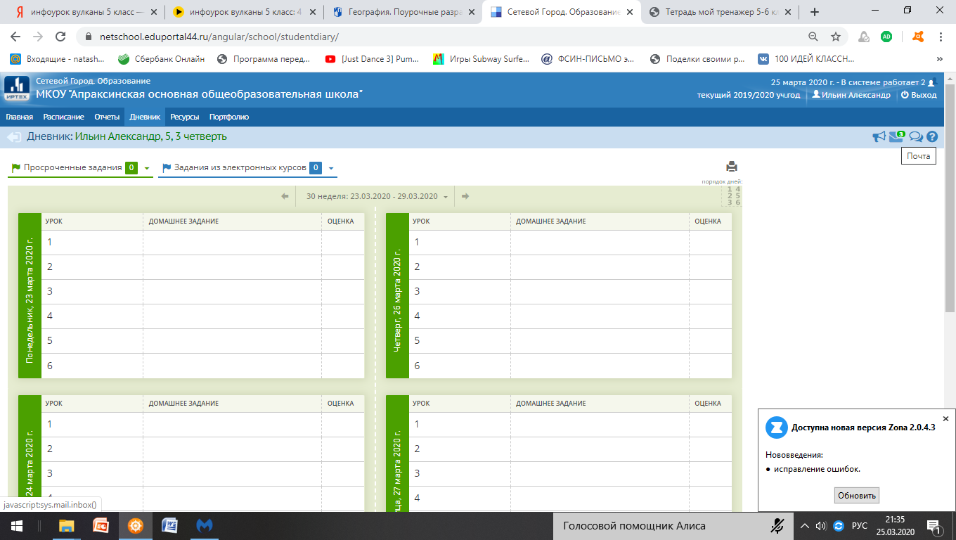
2. Выходит окно – просмотр почтовых сообщений.

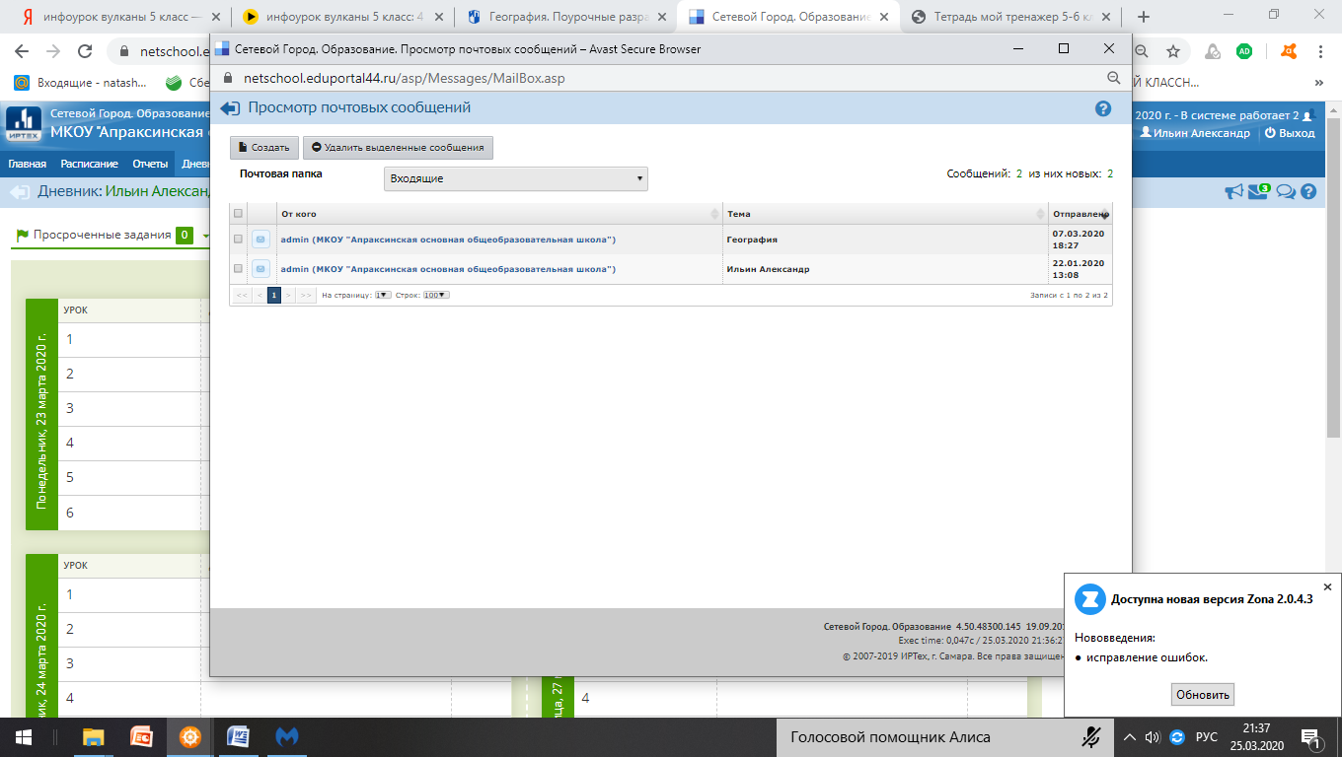

1. Нажимаем на кнопку – создать . Появляется окно – отправить сообщение

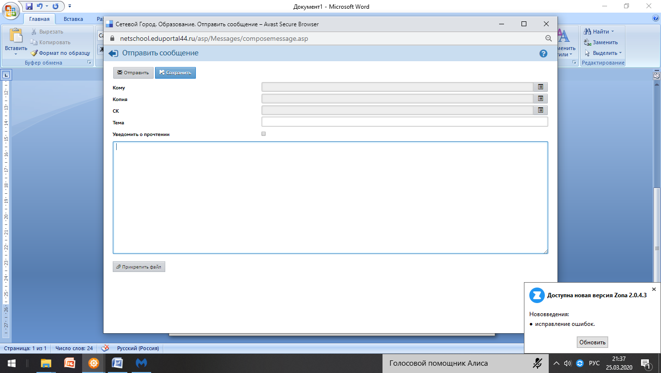

1. Нажимаем на квадрат на против слова – кому!!! Появиться слово- выбрать из адресной книги . Нажимаем на квадрат

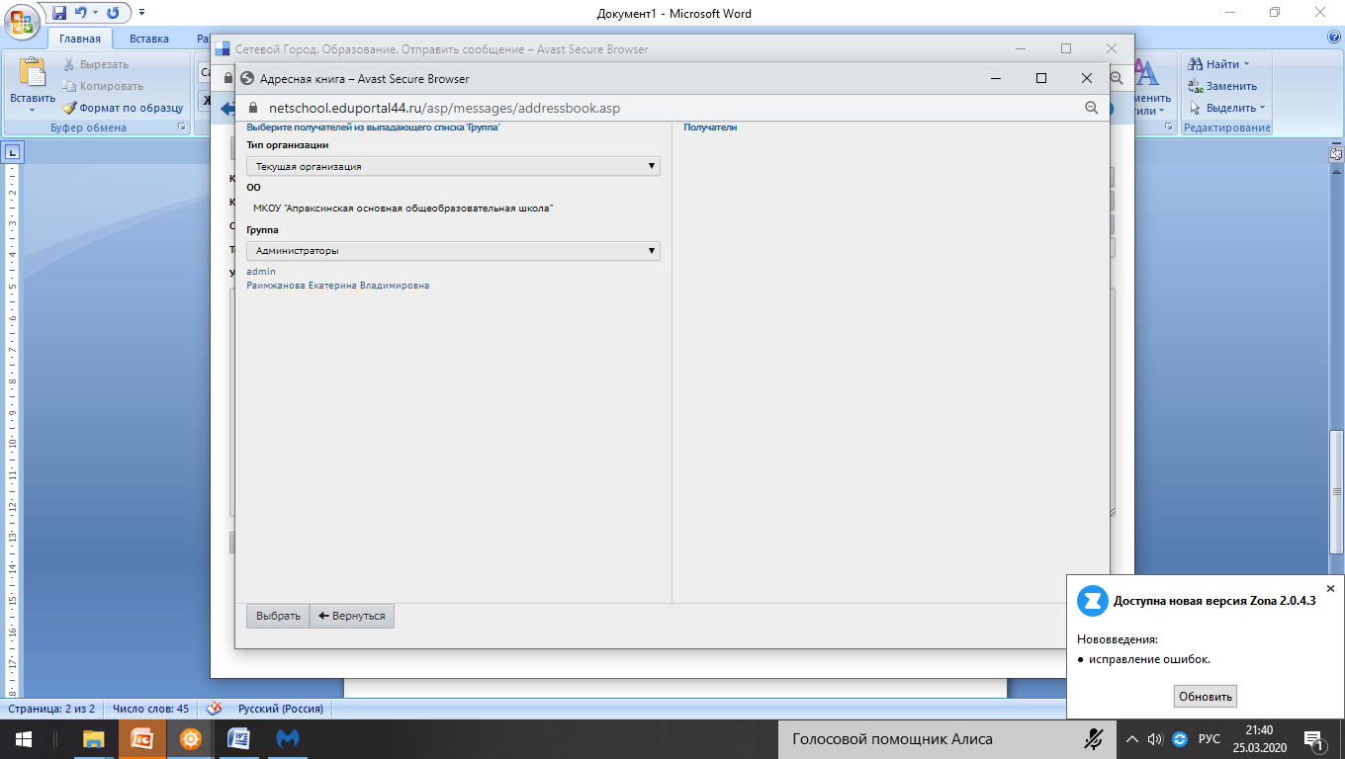

1. Выходит адресная книга . Где группа выбираем – учителя !

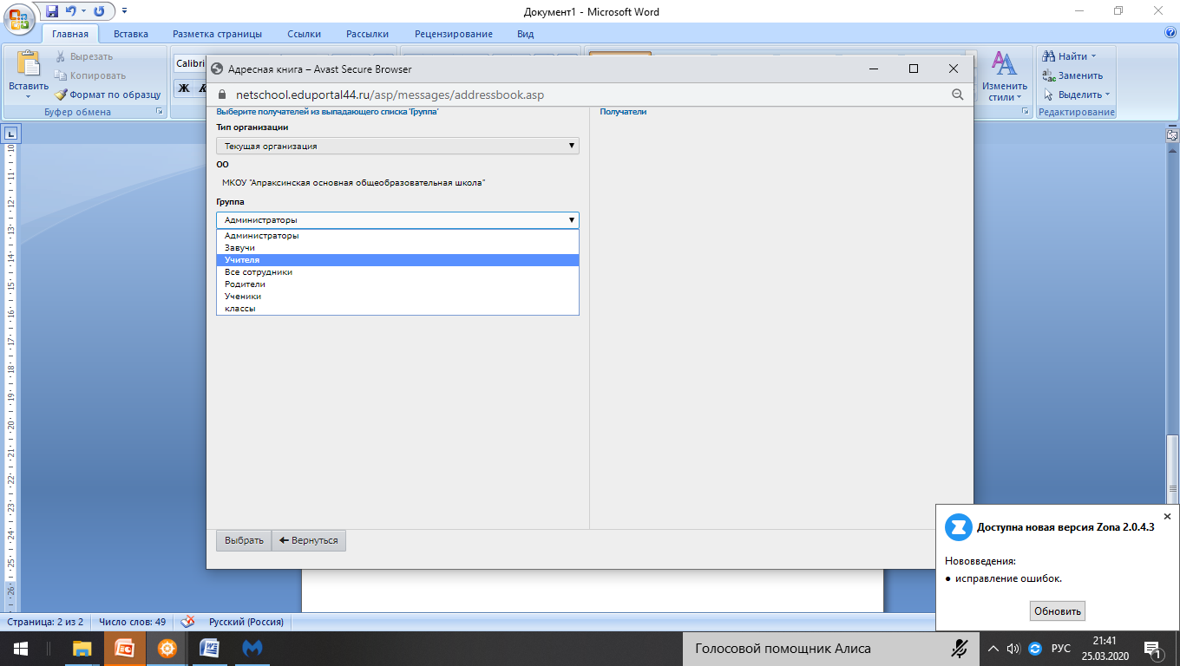

1. Выбираем нужного учителя!

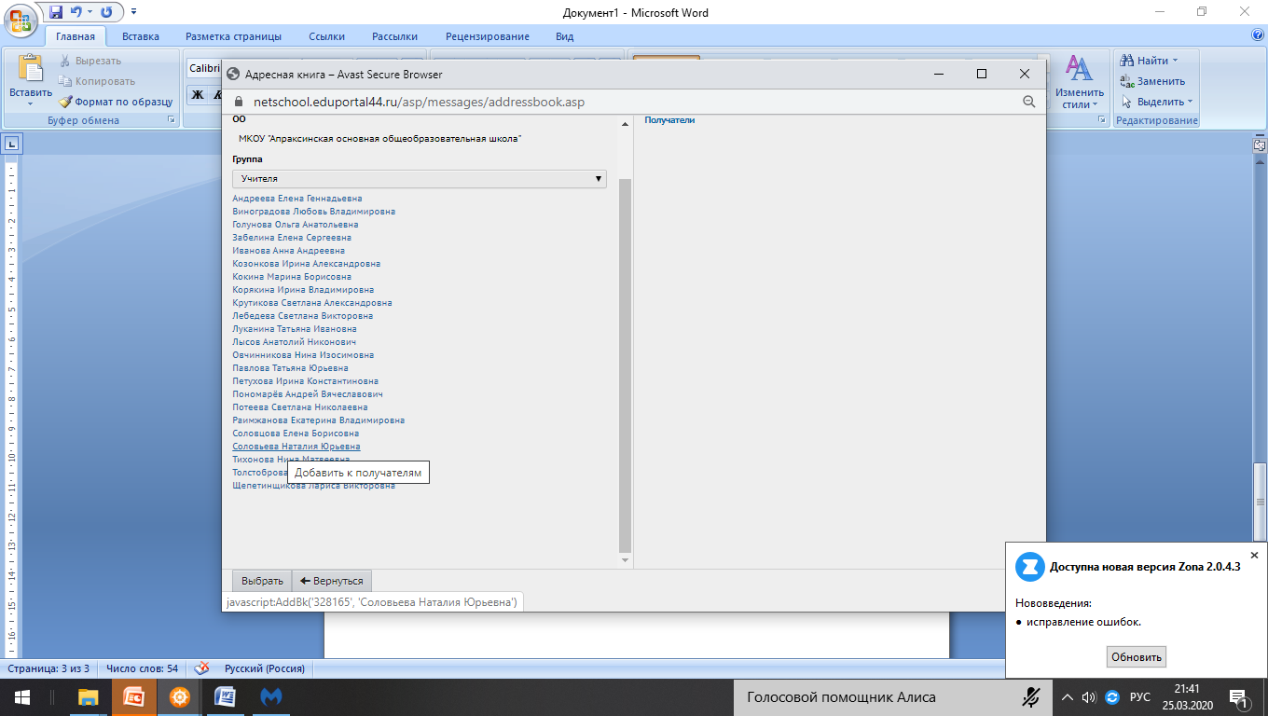

1. Нажимаем на ФИО учителя и он появляется в правом углу!

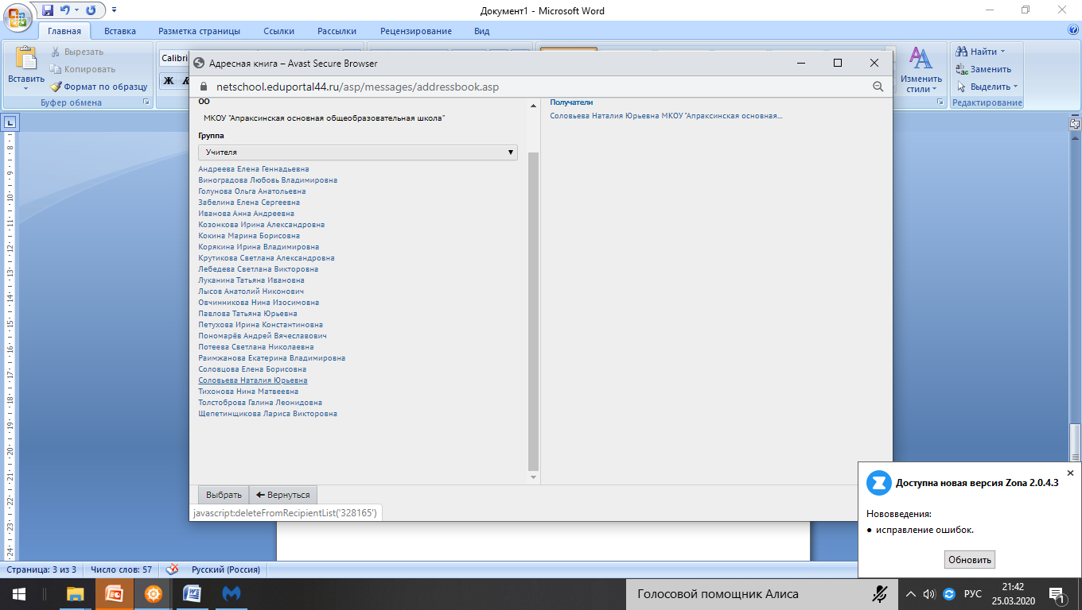

1. Нажимаем на кнопку – выбрать(внизу)

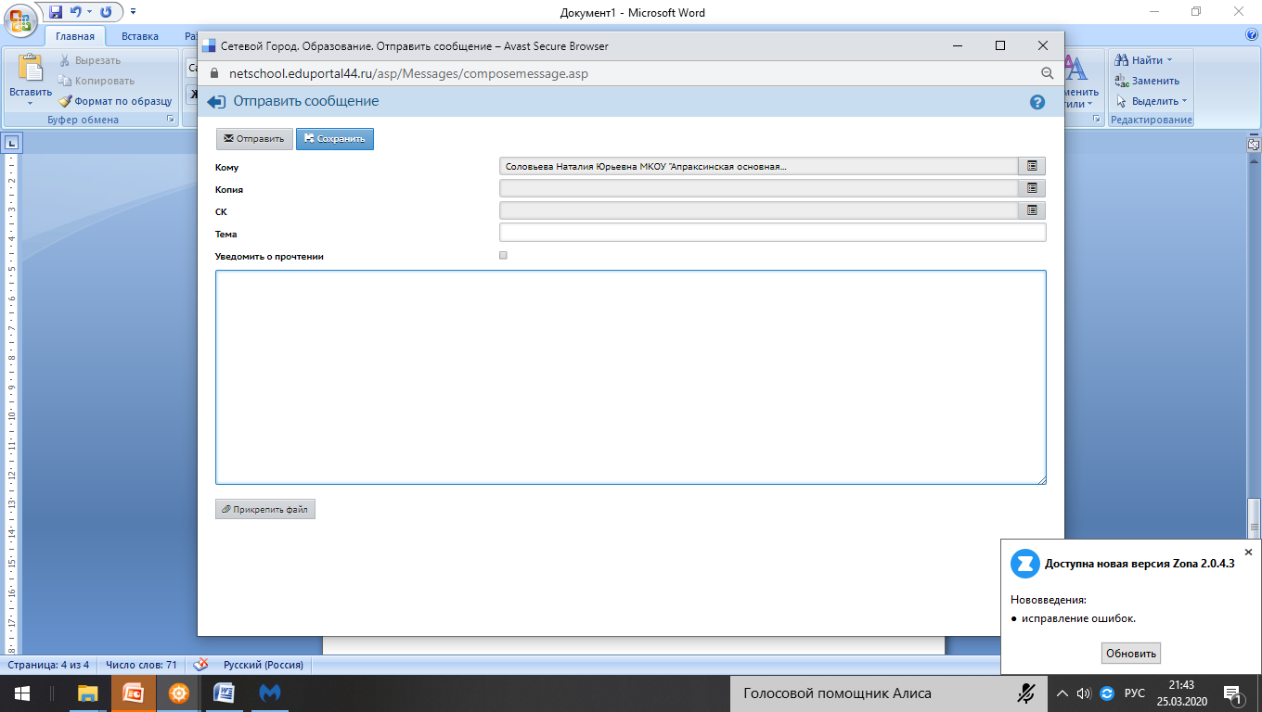

1. Учитель появляется в строке – кому!

Заполняем тему и уведомление о прочтении ( по желанию)

Нажимаем на кнопку прикрепить файл!

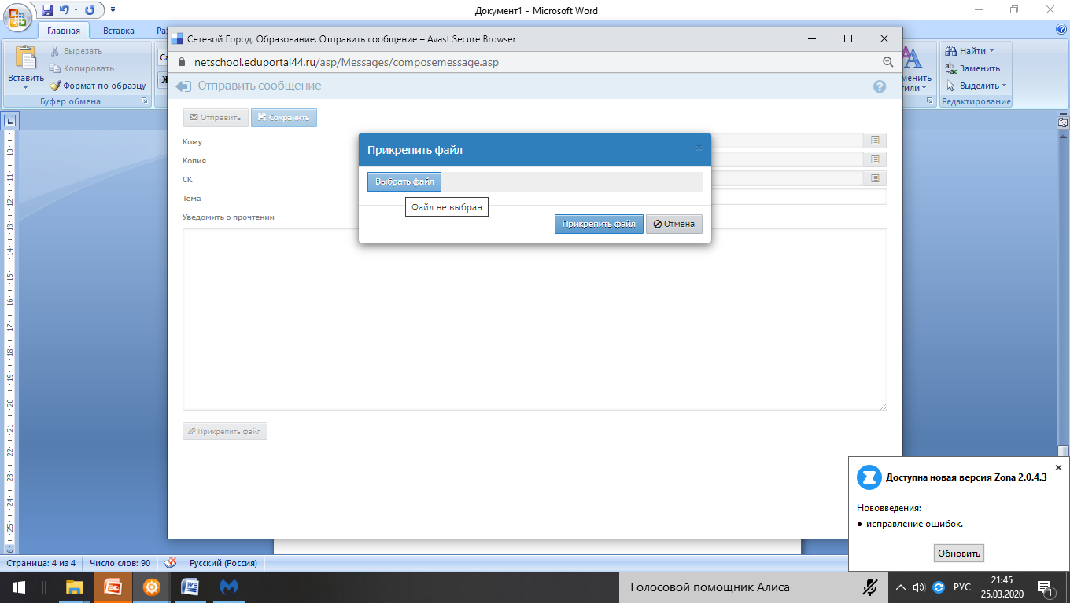

Выбираем файл с рабочего стола! Прикрепляем его и отправляем предварительно сохранив !